Тыңдауларға сөз сөйлеу
Ақтөбе қ. 24 сәуір 2024ж.

Ханымдар мен мырзалар!
Сіздің назарыңызға тарифтік сметаның орындалуы бойынша есеп, «Табиғи монополиялар туралы» ҚР Заңының 26 - бабы 2-тармағының 16) 17) тармақшасына сәйкес жылу энергиясын өндіру-реттелетін қызмет түрі бойынша табиғи монополиялар субъектісінің 2023 жылғы инвестициялық бағдарламасының орындалуы бойынша есеп беріледі
Слайд 2
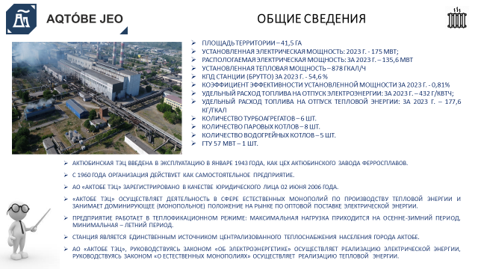
«Ақтөбе ЖЭО» АҚ жылу энергиясын өндіру бойынша табиғи монополиялар саласындағы қызметті жүзеге асырады және электр энергиясын көтерме жеткізу бойынша нарықта басым (монополиялық) жағдайға ие.
Кәсіпорын жылыту режимінде жұмыс істейді: максималды жүктеме күзгі-қысқы кезеңге, жазғы кезеңге минималды.
Станция Ақтөбе қаласының тұрғындарын орталықтандырылған жылумен қамтамасыз етудің жалғыз көзі болып табылады.Белгіленген жылу қуаты - 878 Гкал, электр қуаты – 175 МВт.
Основное оборудование Актобе ТЭЦ составляет:
Негізгі Ақтөбе ТЭЦ жабдықтарын осылар құрайды:
- 6 турбоагрегаттар (118 МВт);
- 8 бу қазандар (1 160 т. пара/ч);
- 5 су жылытқыш қазандар (500 Гкал/ч):
- 57 МВт қуаты бар ГТҚ
Слайд3
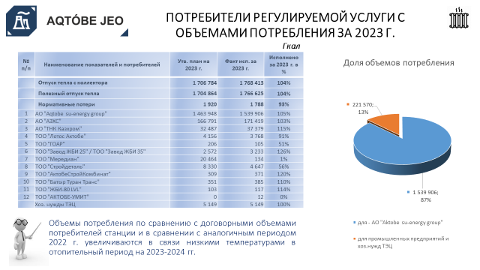
2023 жылдың қаңтар айынан бастап «Ақтөбе ЖЭО» АҚ-да тарифтің қолданылу мерзімінің аяқталуына байланысты Ақтөбе облысы бойынша ҚР ҰЭМ ТМРКД 09.11.2022 жылғы №92-НҚ бұйрығымен 2023-2027 жылдарға арналған тарифтік смета бекітілді.
«Ақтөбе ЖЭО» АҚ өндіріс көлемінің ұлғаюына байланысты 19.11.2019 ж. №90 «Тарифтерді қалыптастыру қағидалары» 12-тарауы 1-параграфының 601-тармағының 5-тармақшасына сәйкес уәкілетті органның қарауына өтінім жолданды,
Ұсынылған өтінімге сәйкес уәкілетті орган көрсетілетін қызметтер көлемін ұлғайта отырып және тұтынушылар бойынша тарифтерді саралай отырып, орташа тарифті қайта қарай отырып, 2023-2027 жылдарға арналған бекітілген тарифтік сметаға 20.10.2023 ж. №129-ОД бұйрығымен өзгерістер енгізеді.
Жылу энергиясының пайдалы жіберуі (1 699 864 Гкал) 1 704 864 Гкал көлемінде бекітілді, нақты іске асырылған көлемі 1 766 625 Гкал құрайды, тұтынушылар бойынша бөлінген слайдта көрсетілгендей бекітілген жылдық жоспарға 4% - ға ұлғайды. Жылу энергиясының негізгі тұтынушысы «Aktobe su-energy group» АҚ болып табылады, ол жалпы көлемнен өнімнің 87% - тұтынады.

Слайд 4
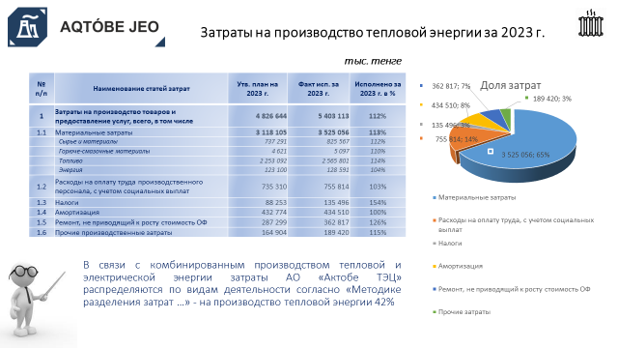

2023 жылы жылу энергиясын өндіруге арналған шығындар 4 826 644 мың теңге сомасына бекітілді, орындалу фактісі 5 403 113 мың теңгені құрайды, шығындар 12% - ға ұлғайды, өйткені станция жылу және электр энергиясын аралас өндірумен айналысады, шығындар бекітілген “Біріктірілген кезде кірістерді, шығындар мен іске қосылған активтерді бөлек есепке алуды жүргізу әдістемесіне” сәйкес бөлінген (бұдан әрі - Әдістеме) оған сәйкес жылу энергиясын өндіруге өндірістік шығындардың жалпы сомасының 42% - ы жатады.
- Материалдық шығындар жоспар 737 291 мың теңге, шығыстар фактісі 825 567 мың теңге “Aqtobe su-energy group” АҚ және бағаның өсуіне байланысты қосалқы материалдар үшін толтыру көлемінің ұлғаюына байланысты шығындардың 12% - ға өсуі.
- ЖЖМ шығындар жоспары 4 621 мың теңге, факт 5 097 мың теңге, жанар-жағармай материалдары бағасының өсуіне байланысты 10% - ға ұлғайды.
- Шығындар жоспарының энергиясы 123 100 мың теңге, факт 128 591 мың теңге, қайта толтыру сорғыларына электр энергиясы көлемінің өсуіне байланысты 4% - ға шамалы ұлғайды.
- Өндірістік персоналдың еңбегіне ақы төлеуге арналған шығыстар шығындар жоспары 735 310 мың теңге, факт 755 814 мың теңге түзету сәтіндегі және жыл аяғындағы санына байланысты 3% - ға шамалы ұлғаю.
- Салықтар шығындар жоспары 88 253 мың теңге, факт 135 496 мың теңге, салықтардың нақты есептелуіне және ҚҚ құнының өсуіне алып келетін күрделі жөндеулер жүргізуге байланысты 54% - ға ұлғаю жағына қарай өзгеріс.
- Амортизация шығындар жоспары 432 774 мың теңге, шығындар фактісі 434 510 мың теңге орындау 100%
- ҚҚ құнының өсуіне әкеп соқпайтын жөндеу шығындар жоспары 164 904 мың теңге, шығындар фактісі 189 420 мың теңге негізгі және қосалқы жабдықтарды жөндеу үшін пайдаланылатын материалдар бағасының өсуіне байланысты, сондай-ақ көзделмеген жұмыстарды орындау есебінен 26% - ға ұлғаю жағына қарай өзгеріс.
Слайд 5
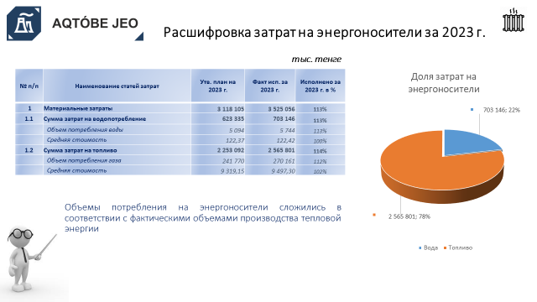

Өндіріс шығындарын талдай отырып, мен газ бен су сияқты жылу энергиясын өндіруге қажетті негізгі энергия тасымалдаушыларға бөлек тоқталғым келеді.
Шығындарды бөлу әдістемесіне сәйкес, газды нақты тұтыну 2 565 801 мың теңге сомаға 270 161 мың м3 құрады, жоспар бойынша 2 253 092 мың теңге сомаға 241 770 мың м3, шығыстардың ұлғаюы 14% құрады.
Су тұтыну бойынша шығындар сомасы 5 744 мың м3 көлемінде 703 146 мың теңгені құрады, тарифтік сметаның жоспары 5 094 мың м3 көлемімен 623 335 мың теңгені құрады, бекітілген жылдық жоспарға сәйкес шығындардың өсуі 13% құрады.
Слайд 6
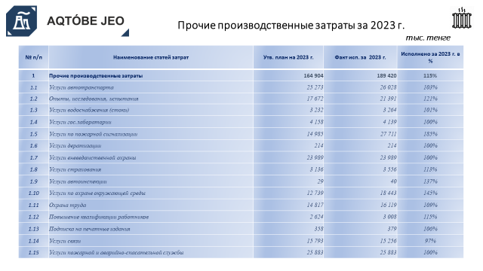
Басқа өндірістік шығындар келесі шығындар баптарынан тұрады:
- Автокөлік қызметтері шығындар жоспары 25 273 мың теңге, факт 26 028 мың теңге өндіріс қажеттіліктері үшін көзделмеген шығындарға байланысты 3% - ға шамалы ұлғаю
- Тәжірибелер, зерттеулер, сынақтар шығындар жоспары 17 672 мың теңге, факт 21 391 мың теңге станцияның өз қажеттіліктерінің шығындарын қысқарту үшін энергия үнемдеу шарттарын орындауға байланысты 21% - ға ұлғаю.
- Өрт дабылы бойынша қызметтер шығындар жоспары 14 985 мың теңге, факт 27 711 мың теңге бақыланатын органдардың нұсқамасына сәйкес жұмыстарды жүргізуге байланысты 85% - ға ұлғаю жағына қарай өзгеріс.
- Сақтандыру қызметтері шығындар жоспары 3 136 мың теңге, шығындар фактісі 3 556 мың теңге, сақтандыру сомасын толық төлеуге байланысты 13% - ға ұлғаю жағына қарай өзгеріс.
- Автоинспекция қызметтері шығындар жоспары 29 мың теңге, шығындар фактісі 40 мың теңге қызметтер құнының өсуіне байланысты 37% - ға ұлғайды.
- Қоршаған ортаны қорғау жөніндегі қызметтер шығындар жоспары 12 739 мың теңге , шығындар фактісі 18 443 мың теңге өндіріс қажеттіліктері үшін көзделмеген шығындарға байланысты 45% - ға ұлғаю жағына қарай өзгеріс.
- Еңбекті қорғау шығындар жоспары 14 817 мың теңге, шығындар фактісі 16 119 мың теңге арнайы киімнің, арнайы аяқ киімнің және жеке қорғану құралдарының нақты есептен шығарылуына байланысты 9% - ға ұлғаю жағына қарай өзгеріс.
- Қызметкерлердің біліктілігін арттыру шығындар жоспары 2 624 мың теңге, шығындар фактісі 3 008 мың теңге тарифтік сметаны түзету сәтінде оқыту бойынша көзделмеген шығындарға байланысты 15% - ға ұлғаю жағына қарай өзгеріс.
- Баспа басылымдарына жазылу шығындар жоспары 358 мың теңге, факт 379 мың теңге нормативтік-техникалық құжаттаманы жаңарту бойынша РҒТК нақты шығындарына байланысты 6% - ға ұлғаю жағына қарай өзгеріс.
- Шығындар жоспарының сумен жабдықтау (ағызу) қызметтері 3 232 мың теңге, факт 3 264 мың теңге, жоспар деңгейінде орындау.
- Мемлекеттік зертхананың қызметтері шығындар жоспары 4 158 мың теңге, факт 4 139 мың теңге, жоспар деңгейінде орындау.
- Дератизация қызметтері шығындар жоспары 214 мың теңге, факт 214 мың теңге жоспар деңгейінде орындау.
- Ведомстводан тыс күзет қызметтері шығындар жоспары 23 989 мың теңге, факт 23 989 мың теңге, жоспар деңгейінде орындау.
- Байланыс қызметтері шығындар жоспары 15 793 мың теңге, факт 15 256 мың теңге, жоспар деңгейінде орындау.
-Өрт және авариялық-құтқару қызметінің қызметтері шығындар жоспары 25 883 мың теңге, факт 25 883 мың теңге, жоспар деңгейінде орындау.
Слайд 7
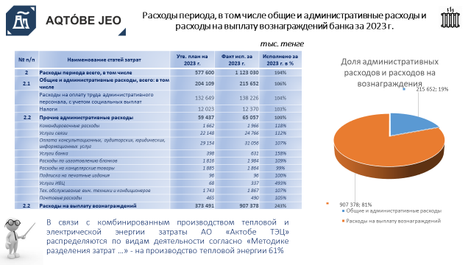
2023 жылғы кезең шығыстары жоспар 577 600 мың теңге болғанда 1 123 030 мың теңгені құрады, жылдық жоспардан 94% - ға ұлғайды.. баптар бойынша мыналар жасалды:
- Әкімшілік персоналдың еңбегіне ақы төлеуге арналған шығыстар шығындар жоспары 132 649 мың теңге, факт 138 226 мың теңге түзету сәтіндегі және жыл аяғындағы санына байланысты 6% - ға ұлғайту.
- Салықтар шығындар жоспары 12 023 мың теңге, факт 12 370 мың теңге, жоспар деңгейінде орындау.
- Іссапар шығыстары шығындар жоспары 1 662 мың теңге, факт 1 966 мың теңге өндірістік мәселелерді шешу үшін жұмыс сапарлары санының өсуіне байланысты 18% - ға ұлғаю жағына қарай өзгеріс.
- Байланыс қызметтері шығындар жоспары 22 148 мың теңге, факт 24 766 мың теңге әкімшілік персоналдың қалааралық келіссөздерінің өсуіне байланысты 12% - ға ұлғаю жағына қарай өзгеріс.
- Консультациялық, аудиторлық, заңгерлік, ақпараттық қызметтерге ақы төлеу шығындар жоспары 29 154 мың теңге, факт 31 056 мың теңге «Кәдеге жарату қазаны бар ГТУ-57мвт құрылысы» жобасы бойынша қаржылық-техникалық қадағалау жөніндегі шарттың ұзартылуына байланысты 7%-ға ұлғаю жағына қарай өзгеріс.
- Банктің қызметтері шығындар жоспары 398 мың теңге, факт 631 мың теңге банк комиссияларының нақты есептелуіне байланысты ив тарапын 58% - ға ұлғайту өзгерісі.
-Бланкілерді дайындау бойынша шығыстар шығындар жоспары 1 816 мың теңге, факт 1 984 мың теңге журнал-бланк өнімдерін нақты есептен шығаруға байланысты 9% - ға ұлғаю жағына қарай өзгеріс.
- Кеңсе тауарларына арналған шығыстар шығындар жоспары 1 885 мың теңге, факт 1 864 мың теңге, жоспар деңгейінде орындау.
- Баспа басылымдарына жазылу шығындар жоспары 96 мың теңге, факт 96 мың теңге, жоспар деңгейінде орындау.
- АЕО қызметтері шығындар жоспары 68 мың теңге, факт 337 мың теңге, салық заңнамасының соңғы өзгерістеріне байланысты 1С Бухгалтерияны жаңартуға байланысты 393% - ға ұлғаю жағына қарай өзгеріс.
- Есептеу техникасы мен кондиционерлерге техникалық қызмет көрсету шығындар жоспары1 743 мың теңге, факт 1 867 мың теңге ұйымдастыру техникасының сыну санының өсуіне байланысты 7% - ға ұлғаю жағына қарай өзгеріс.
- Пошта шығыстары шығындар жоспары 465 мың теңге, факт 490 мың теңге, шығыс хат-хабарлар санының өсуіне байланысты 5% - ға ұлғаю жағына қарай өзгеріс.
- Іс жүзінде банкке сыйақы төлеуге жұмсалған шығыстар жылдық жоспар бойынша 907 378 мың теңгені 373 491 мың теңгені немесе өсім 143% құрады.
Слайд 8
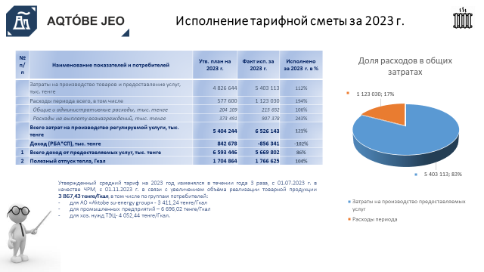

Осылайша, 2023 жылы бекітілген тарифтерге сәйкес
– орташа тариф-ҚҚС есебінсіз 1 Гкал үшін 3 867,43 теңге;
- «Aqtobe su-energy group» АҚ тұтынушыларына жылу энергиясын жіберу үшін-ҚҚС есептемегенде 1 Гкал үшін 3 411,24 теңге;
- «Ақтөбе ЖЭО» АҚ Өнеркәсіптік тұтынушыларына жылу энергиясын жіберу үшін-ҚҚС есептемегенде 1 Гкал үшін 6 696,02 теңге;
- хоз. қажеттіліктер-ҚҚС есептемегенде 1 Гкал үшін 4 052,44 теңге. жылу энергиясын сатудан 5 669 802 мың теңге табыс алынды, бекітілген жоспар бойынша 6 593 446 мың теңге, кірісті 14% - ға төмендету.
Жылу энергиясын өткізуден алынған табысқа және өндірілген шығыстарға сәйкес 2023 жылы нақты таза шығын - 856 341 мың теңгені құрады. Жылу энергиясын өндіру бойынша шығын реттелетін қызметті өндіруге жұмсалған нақты шығындармен, сондай-ақ бекітілген тарифтік сметаға сәйкес алынбаған табыспен байланысты.
Слайд 9
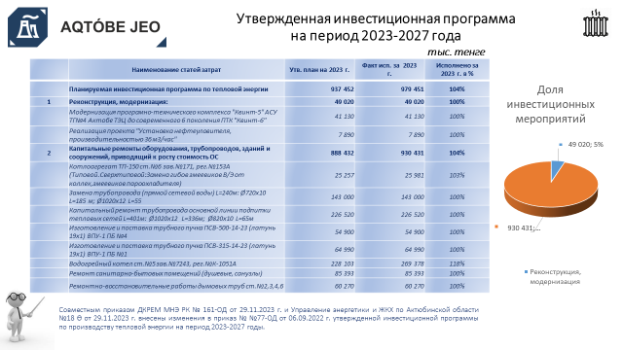

Сондай-ақ, 2023-2027 жылдар кезеңінде Ақтөбе ЖЭО АҚ үшін ҚР ҰЭМ ТМРКД №45-ОД 18.07.2023 жылғы бұйрығымен жылу энергиясын өндіру бойынша 06.09.2022 ж. № 77-ОД бұрын бекітілген инвестициялық бағдарламаға өзгерістер енгізілді. 29.11.2023 ж. №161-НҚ бұйрығына сәйкес 2023 жылы инвестициялар жоспары 937 452 мың теңгеге түзетілді, инвестициялық міндеттемелердің нақты орындалуы 979 451 мың теңгені немесе бекітілген жылдық жоспардың 104% құрады.

Назар аударғаныңыз үшін рақмет!!

